November 2021: Hou je kot gezond!
Artikel infoblad november 2021

Hou je kot gezond.
4 vuistregels voor een gezond binnenmilieu.
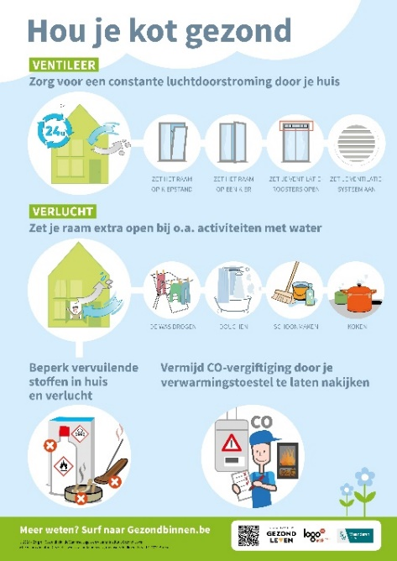
Kort artikel
Het jaar 2020 leerde ons ‘in ons kot’ te blijven, met onze gezondheid als argument. Maar het ene kot is het andere niet: de lucht binnenshuis bevat vaak meer schadelijke stoffen dan buiten. Wie veel tijd in een woonst met ongezonde binnenlucht doorbrengt, kan op termijn kampen met luchtwegaandoeningen, hoofdpijn, astma en allergieën.
Iedereen kan last krijgen, maar zwangere vrouwen, kinderen, ouderen en zieken zijn het meest kwetsbaar voor vervuilde lucht. Hoe kan je daar nu zelf iets aan doen?

Doe de check check check van 4 vuistregels en hou je kot gezond:
- Ventileer: zorg voor een constante luchtdoorstroming door je huis
- Verlucht: zet je raam extra open
- Beperk vervuilende stoffen in huis en verlucht
- Vermijd CO-vergiftiging door je verwarmingstoestel te laten nakijken
Meer weten? Surf naar www.gezondbinnen.be.

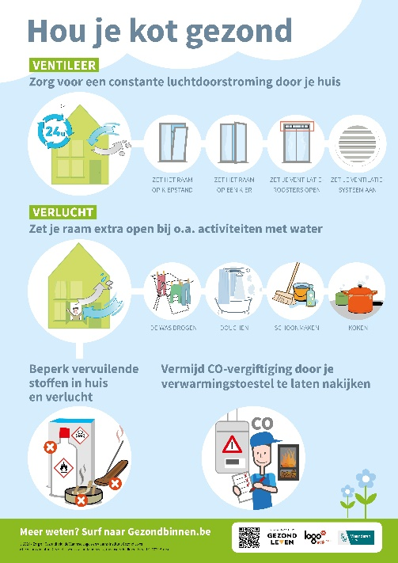
Lang artikel
Het jaar 2020 leerde ons ‘in ons kot’ te blijven, met onze gezondheid als argument. Maar het ene kot is het andere niet: de lucht binnenshuis bevat vaak meer schadelijke stoffen dan buiten. En dit kan zorgen voor heel wat gezondheidsproblemen, zoals irritatie van de ogen en luchtwegen, hoofdpijn, allergie, astma ... of bij CO zelfs tot de dood.
Iedereen kan last krijgen, maar zwangere vrouwen, kinderen, ouderen en zieken zijn het meest kwetsbaar voor vervuilde lucht. Hoe kan je daar zelf iets aan doen?

Doe de check check check van 4 vuistregels en hou je kot gezond:
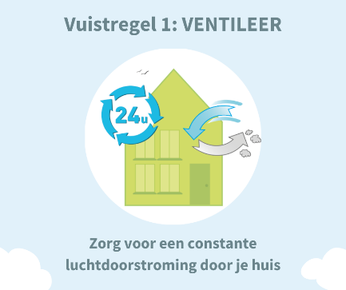
- Ventileer.Door te ventileren zorg je constant voor verse lucht in je woning en voer je vervuilende stoffen af. Dit kan je doen door bijvoorbeeld een raam op kiepstand of een kiertje te zetten, ventilatieroosters open te zetten of je ventilatiesysteem aan te zetten.

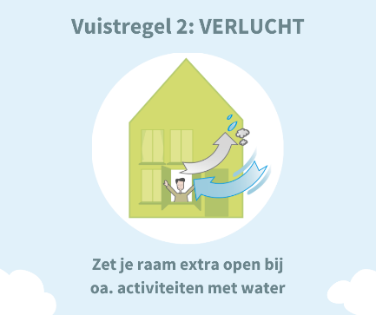
- Verlucht. Door te verluchten breng je op korte tijd veel verse lucht binnen, en voer je vochtige of vervuilde lucht af. Dat doe je typisch na het douchen, schoonmaken, slapen, klussen, als er veel mensen in een kamer zijn, het binnen drogen van de was, …
Tijdens het verluchten zet je best je verwarming lager of uit.

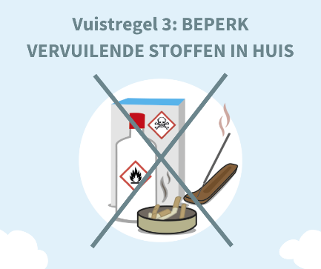
- Beperk schadelijke stoffen in de woning. Vermijd luchtverfrissers, wierrookstokjes, … Wil je ze toch gebruiken? Let er dan op dat je de gebruiksaanwijzing leest en genoeg verlucht.
Rook niet binnen. Roken vervuilt de binnenlucht enorm. Zelfs verluchten zal dan niet voldoende helpen om de schadelijke stoffen volledig te doen verdwijnen.

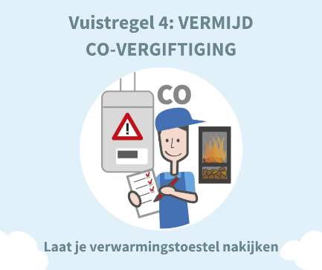
- Vermijd CO-vergiftiging. Elk jaar zijn heel wat mensen het slachtoffer van een CO-vergiftiging door verwarmingstoestellen met een vlam. Laat je verwarmingsinstallatie nakijken door een erkend technicus. Soms is dit wettelijk verplicht, maar het is sowieso altijd aangeraden om veilig en gezond te blijven.
Wil je meer weten over wanneer en hoe je je toestellen moet laten nakijken? Check dan de verwarmingswegwijzer op www.veiligverwarmen.be.

Meer weten? Surf naar www.gezondbinnen.be.

